OLGA2017安装教程
最近，在油气储运论坛上，看到有不少人在寻找OLGA2017或者OLGA2016的安装教程。其实，论坛里就有OLGA2015的安装教程，OLGA2017的安装方法和OLGA2015相类似。下面就参照论坛上火师傅OLGA2017的安装视频，简单写了一个安装步骤，照此步骤，都应该能够成功。特别说明，1、安装时先关闭360等杀毒软件；2、安装文件最好默认装在C盘，不要更改；3、安装路径绝对不能出现中文，一旦出现中文就很难安装上了，切记切记。
1、首先解压安装文件，打开安装文件夹应该包含以下内容。
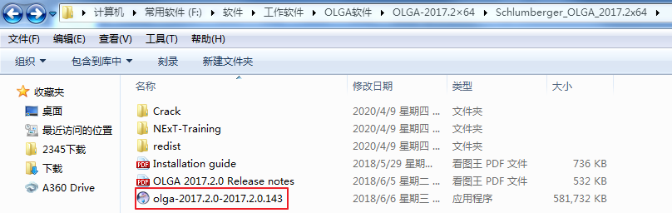
2、双击olga-2017.2.0-2017.2.0143，开始安装，安装方式选择Custom。
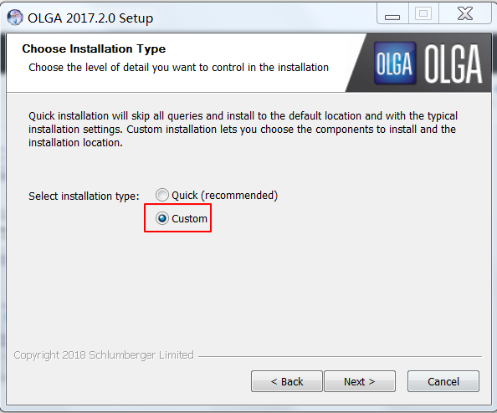
3、先安装组件，点Next下一步。
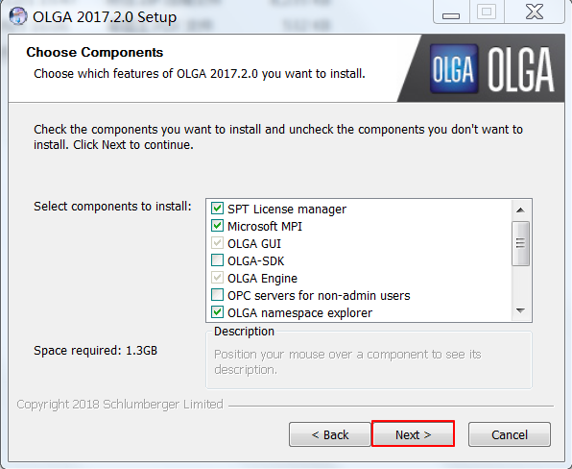
4、指定OLGA2017的安装路径，安装路径最好默认C盘，不要更改，并且要记住安装文件的路径；如果要更改，切记安装路径一定不能出现中文名。
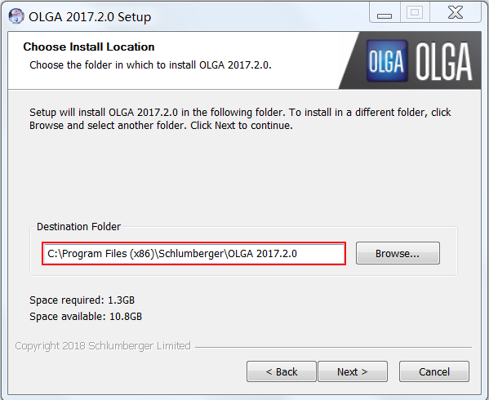
5、系统提示先安装SPT Group Hander
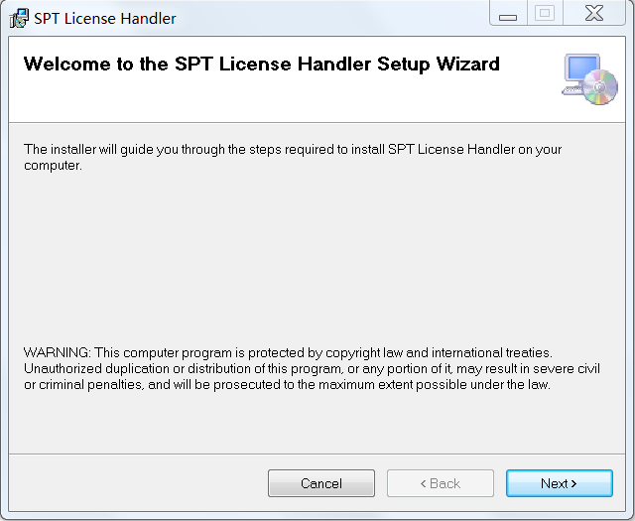
6、点Next，进入安装授权文件画面，选第三项。
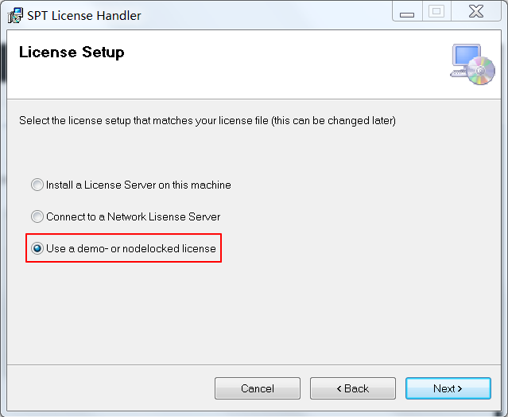
7、选择SPT Group的安装路径，一般按系统默认，不要更改；记住授权文件的存放路径，后面会用到。
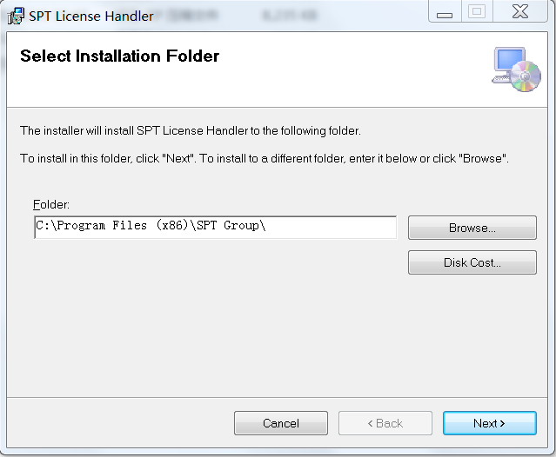
8、准备配置SPT License Hander，点Next，进入下一步。
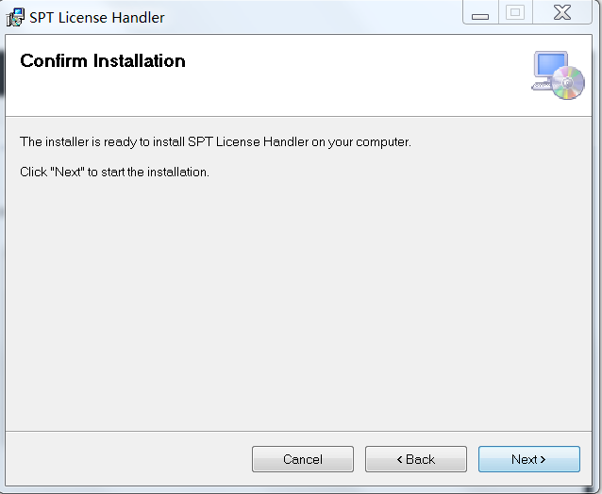
9、一个绿色对勾提示License可以使用，先不用管它，点close关闭即可。
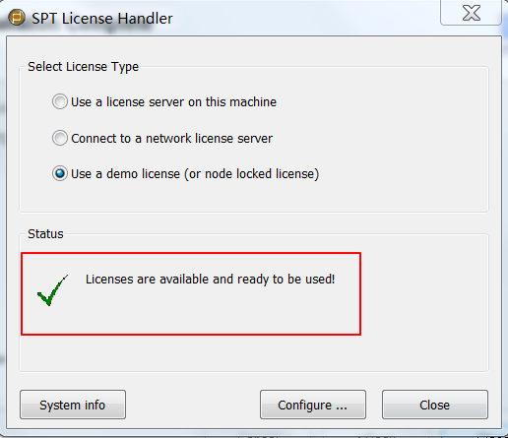
10、系统提示SPT License Hander成功安装，点Close关闭。
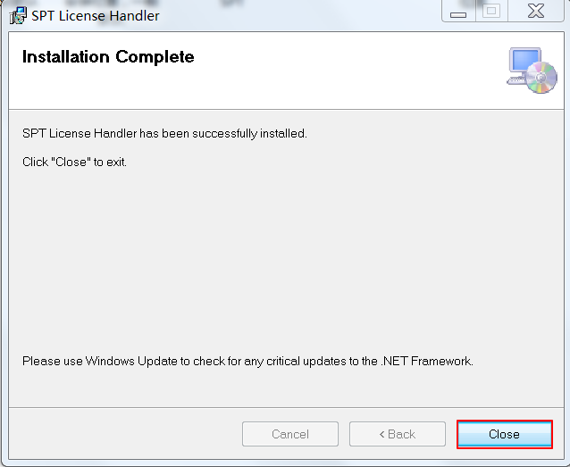
11、关闭SPT License Hander界面后，系统自动开始安装OLGA2017。
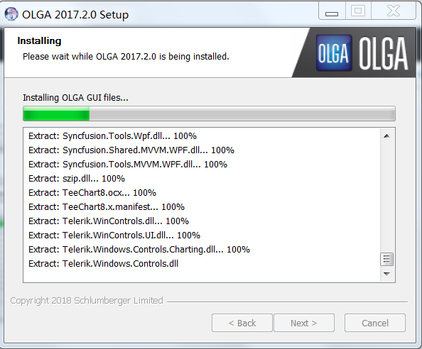
12、安装完成后，点Next进入下一步。
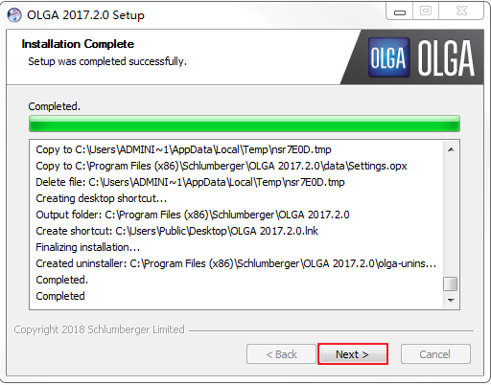
13、取消Run OLGA 2017.2.0，点击完成。
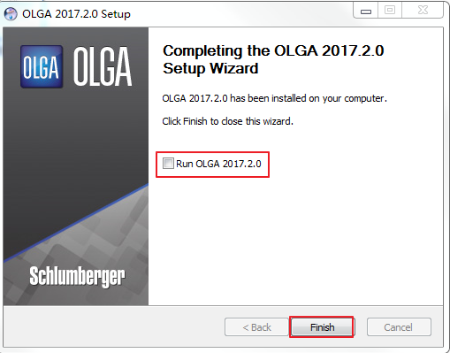
14、把安装盘crack文件夹内的OLGA2017 2.0和OLGAS2017.2.0文件进行复制，在安装目录下替换已有的两个文件；默认的安装路径是C:\Program Profiles（x86）\Schlumberger\OLGA2017.2.0
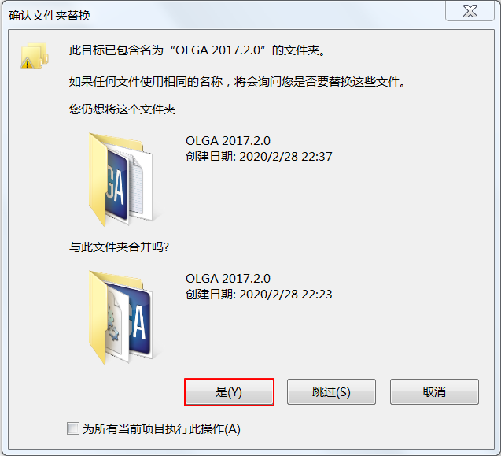
16、在安装盘的Crack文件夹内，复制License2018.lic，在安装路径下粘贴、替换，默认的安装路径为C:\Program Profiles（x86）\SPT Group\
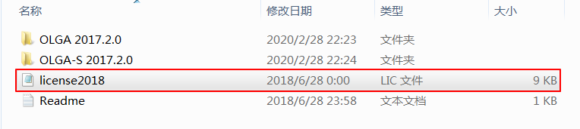
17、将授权文件License2018复制到C盘的安装目录下，进行粘贴、替换，默认的安装路径为C:\Program Profiles（x86）\SPT Group\
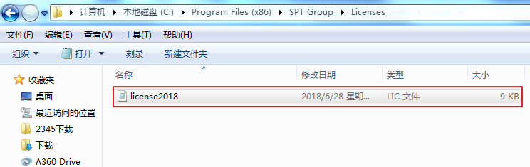
18、在开始程序文件里找到SPT Group Hander，点击后出现配置画面。
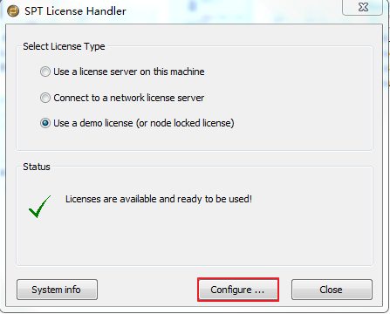
19、把红框内原来位置的配置文件删除。 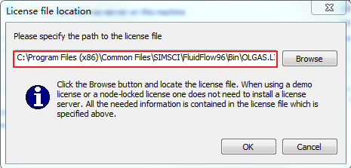
20、点击Brower，找到C盘下授权文件存放的位置。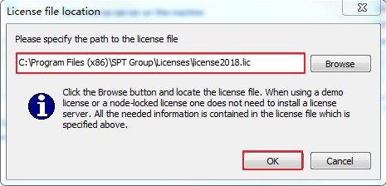
21、点击OK，出现配置成功完成画面。
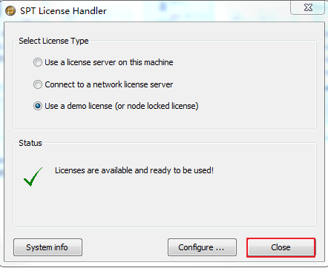
22、从桌面以快捷方式启动OLGA2017。
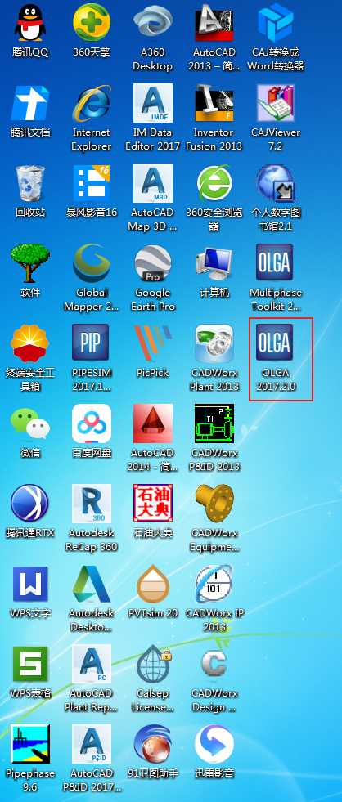
23、成功启动OLGA2017，祝大家安装成功！


